Использование Microsoft To Do для планирования работы

1. Выбор инструмента
В качестве инструмента для управления личным временем при выполнении заданий учебной практики был выбран Microsoft To Do.
Данное приложение я уже использовала, поэтому при выполнении задания не потребовалось дополнительно осваивать новый инструмент. Основными причинами выбора Microsoft To Do являются простой интерфейс, отсутствие большого количества лишних функций и возможность использовать один и тот же список задач как на компьютере, так и на телефоне.
На компьютере удобнее создавать новые задачи, редактировать их названия и формировать большие списки. На телефоне приложение используется в основном для контроля текущих задач. Виджет Microsoft To Do позволяет видеть задачи, запланированные на сегодняшний день, непосредственно на главном экране телефона. (см.рис. 1)
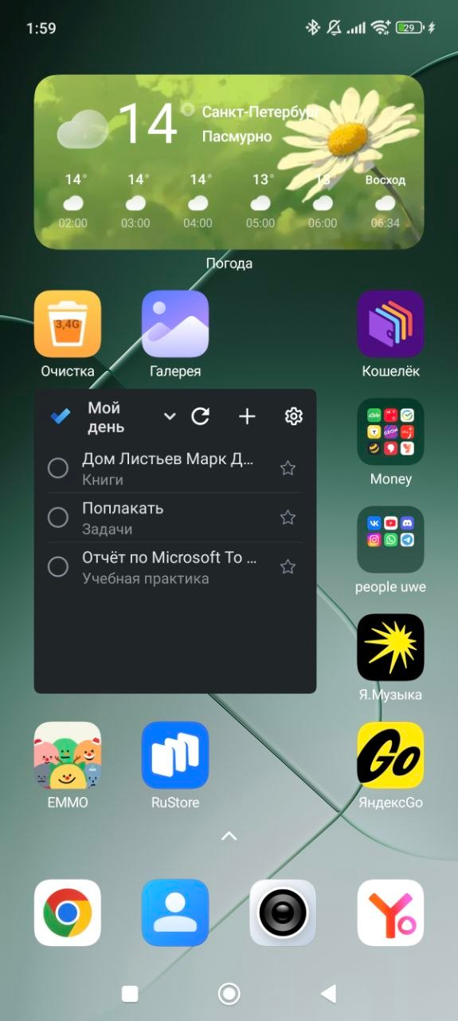
Рисунок 1. Вид виджета
Кроме учебных и рабочих задач, приложение я использую для хранения списков, которые не требуют срочного выполнения. Например, в Microsoft To Do можно вести список фильмов для просмотра или список покупок. После выполнения пункта он отмечается как завершённый, поэтому легко определить, что уже было сделано или просмотрено (см.рис. 2)
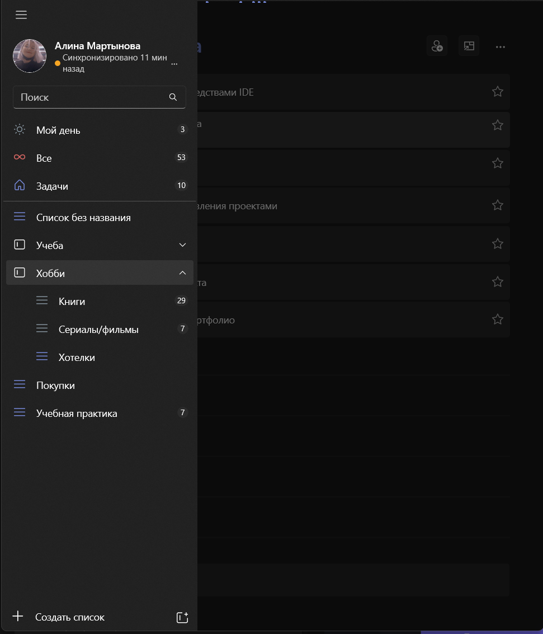
Рисунок 2. Списки задач

2. Планирование заданий учебной практики
Для планирования работы был создан отдельный список «Учебная практика».
В него были добавлены основные задания, которые необходимо выполнить в ходе практики:
- подготовить обзор программного продукта для разработки;
- выполнить работу, связанную с установкой и настройкой прикладного программного обеспечения и утилит;
- исследовать программное обеспечение для управления проектами и подготовить руководство пользователя;
- подготовить отчёт об использовании инструмента тайм-менеджмента;
- составить подборку материалов и статей по языку программирования Julia;
- исследовать использование встроенных средств IDE для работы с Git;
- подготовить итоговое электронное портфолио.
Такое разделение соответствует основным частям задания на практику, включая выбранные мной варианты работы: подготовку подборки материалов по Julia и исследование встроенных средств IDE для работы с Git (см.рис.3)
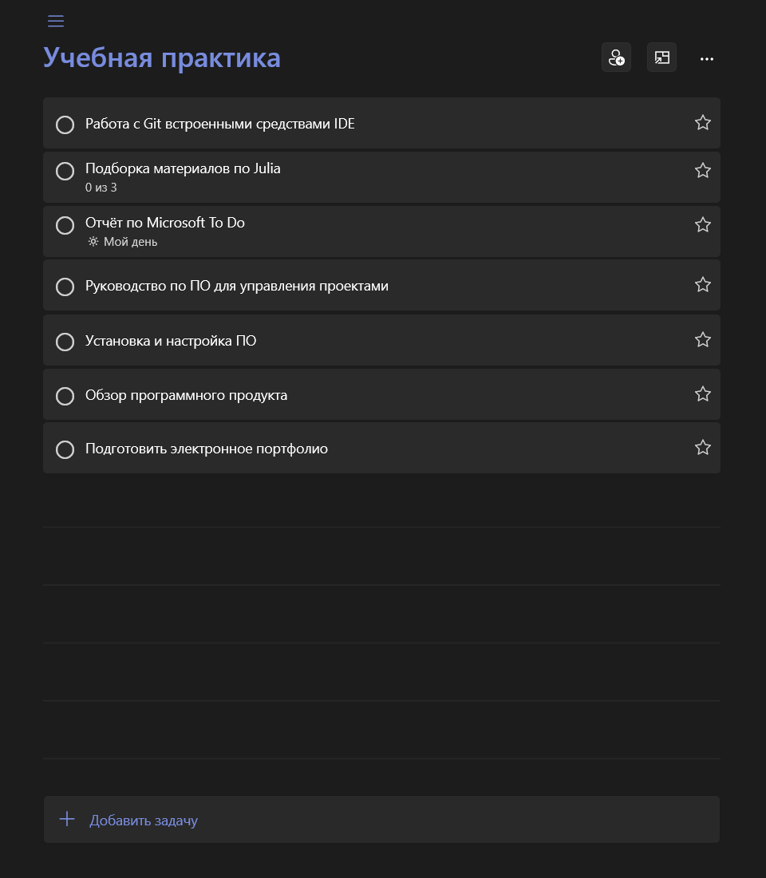
Рисунок 3. Список по учебной практике
Для крупных заданий использовались шаги, позволяющие разделить одну задачу на несколько более коротких действий.
Например, задание по подготовке подборки материалов по Julia можно разделить на следующие шаги:
- найти подходящие статьи и ресурсы;
- выбрать материалы для итоговой подборки;
- оформить сведения об авторах и источниках;
- подготовить краткие аннотации;
- добавить примеры кода и комментарии;
- проверить оформление;
- загрузить результат в электронное портфолио.
За счёт этого большая задача не хранится одним пунктом, по которому сложно определить текущее состояние работы. Выполненные этапы можно отмечать отдельно (см.рис. 4).
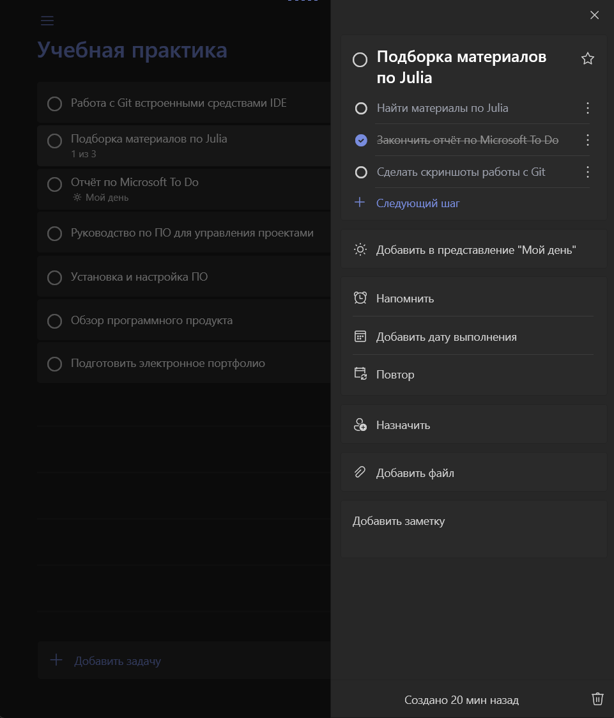
Рисунок 4. открытая задача «Подборка материалов по Julia»
Для работы с Git аналогично можно выделить отдельные этапы: выбрать IDE, продемонстрировать основные действия с Git встроенными средствами среды разработки, сделать необходимые скриншоты и подготовить комментарии к выполненным действиям.

3. Использование раздела «Мой день»
Для ежедневной работы используется раздел «Мой день».
В общий список практики добавляются все необходимые задания, однако одновременно работать со всем списком неудобно. Поэтому задачи, которыми необходимо заниматься в конкретный день, добавляются в «Мой день».
Например, в течение одного дня в этот раздел могут быть добавлены:
- найти материалы по Julia;
- оформить несколько источников;
- сделать скриншоты работы с Git в IDE.
Таким образом, общий список используется для хранения полного плана практики, а «Мой день» — для определения ближайших действий.
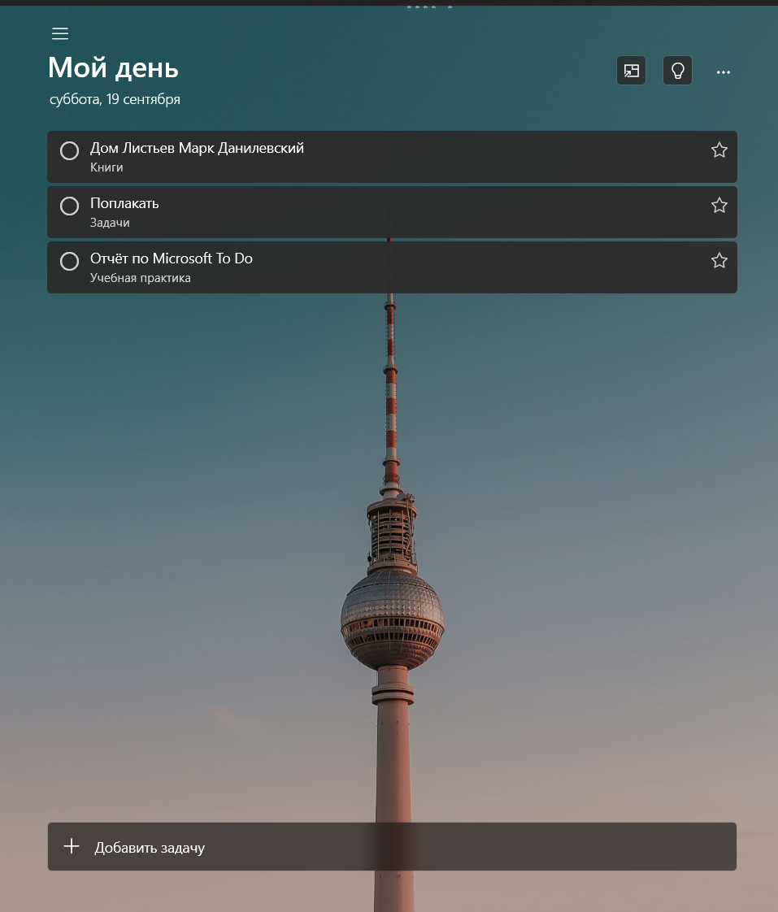
Рисунок 5. раздел «Мой день»
Такой подход удобен тем, что на телефоне эти же задачи отображаются в виджете. Для проверки плана на день не требуется каждый раз открывать полный список заданий практики.

4. Дополнительные возможности Microsoft To Do
Кроме обычных списков и раздела «Мой день», я использую возможность создания повторяющихся задач и шагов внутри задачи.
Повторяющиеся задачи удобны для действий, которые необходимо выполнять через одинаковые промежутки времени. При выполнении учебной практики данная функция используется реже, поскольку большинство заданий необходимо выполнить один раз.
Более полезной для практики оказалась возможность создания шагов. Она позволяет разделить объёмное задание на небольшие части и отслеживать выполнение каждой из них отдельно.
Microsoft To Do также позволяет прикреплять к задачам файлы. Лично для меня эта функция оказалась неудобной, поэтому для хранения учебных файлов я её практически не использую. В To Do остаётся сама задача и план её выполнения, а документы хранятся отдельно.

5. Достоинства и недостатки
Основными достоинствами Microsoft To Do для меня являются:
- простой и понятный интерфейс;
- отсутствие большого количества лишних элементов;
- возможность создавать отдельные списки под разные виды деятельности;
- раздел «Мой день» для текущих задач;
- возможность разбивать большие задачи на шаги;
- синхронизация между компьютером и телефоном;
- удобный виджет на телефоне;
- возможность использовать приложение как для срочных задач, так и для обычных списков.
Основным недостатком является то, что Microsoft To Do в первую очередь ориентирован именно на задачи, а не на хранение связанных с ними материалов. Возможность прикрепления файлов предусмотрена, однако лично для меня такой вариант работы менее удобен, чем хранение документов отдельно.

6. Оценка удобства и эффективности
Microsoft To Do оказался удобен для планирования работы над заданиями учебной практики прежде всего потому, что позволяет хранить весь перечень задач в одном месте и при этом не выводить их все одновременно в текущий план.
Общий список «Учебная практика» показывает объём оставшейся работы, шаги позволяют контролировать выполнение крупных заданий, а «Мой день» используется для формирования небольшого списка действий на конкретный день.
Поскольку приложение уже использовалось мной до начала практики, работа с ним не потребовала дополнительного времени на изучение интерфейса и настройку системы планирования.
По результатам использования Microsoft To Do можно считать достаточно эффективным инструментом для личного тайм-менеджмента при выполнении учебных заданий. Он не заменяет специализированные средства управления проектами, однако для организации индивидуальной работы его возможностей достаточно.

